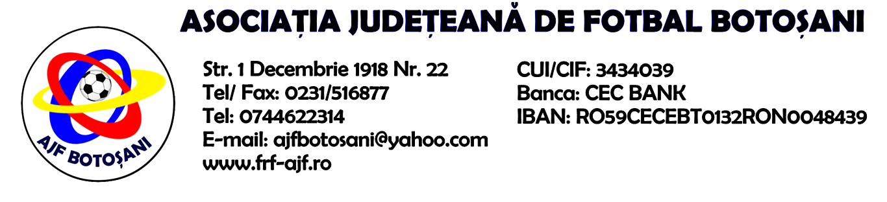

H O T A R A R E A
Nr. 34 din 21-04-2016

Comisia de Disciplina din cadrul Asociatiei Judetene de Fotbal Botosani intrunita la data de mai sus, in urma deliberarii a luat urmatoarele masuri:
1. Jucatorul Stanciu Marius Valentin de la echipa Viitorul Blandesti se sanctioneaza cu suspendarea pentru o perioada de 1(una) etapa si aplicarea unei penalitati sportive in cuantum de 30 lei, conform art.63,alin.1,lit.g) si art 63,alin.2.1 raportat la art.44.63.2.1. din Regulamentul Disciplinar.
2. Jucatorul Honciuc Daniel de la echipa LPS Botosani se sanctioneaza cu suspendarea pentru o perioada de 1(una) etapa conform art.63,alin.1,lit.g) si art.63,alin.2.1 din Regulamentul Disciplinar.
3. Jucatorul Biciusca Alin de la echipa Flacara Vlasinesti se sanctioneaza cu suspendarea pentru o perioada de 4(patru) etape si aplicarea unei penalitati sportive in cuantum de 50 lei, conform art.63,alin.1,lit.e) si art. 63,alin.2.3. raportat la art.46.63.2.3. din Regulamentul Disciplinar.
4. Jucatorul Gherman Lucian Ioan de la echipa AS Prosport Vf.Campului se sanctioneaza cu suspendarea pentru o perioada de 4(patru) etape si aplicarea unei penalitati sportive in cuantum de 50 lei, conform art.63,alin.1lit.e) si art. 63,alin.2.3 raportat la art.46.63.2.3. din Regulamentul Disciplinar.
5. Jucatorul Ostafe Dan Ciprian de la echipa International Candesti se sanctioneaza cu suspendarea pentru o perioada de 8(opt) luni si aplicarea unei penalitati sportive in cuantum de 50 lei, conform art.65,lit.e) raportat la art.55.65.e) din Regulamentul Disciplinar.
6. Jucatorul Hatagan Ioan Cosmin de la echipa International Candesti se sanctioneaza cu suspendarea pentru o perioada de 6(sase) etape si aplicarea unei penalitati sportive in cuantum de 40 lei, conform art.65,lit.b) raportat la art.52.65.b) din Regulamentul Disciplinar.
7. Echipa International Candesti primeste o penalitate sportiva in cuantum de 40 lei in temeiul art.78,lit.a raportat la art.72.78.a) din Regulamentul Disciplinar(comportarea neregulamentara a echipei - minim 5 avertismente in cursul unui joc), la jocul Azurii 92 Mileanca & International Candesti.
8. Echipa Victoria Hlipiceni primeste o penalitate sportiva in cuantum de 40 lei in temeiul art.78,lit.a raportat la art.72.78.a) din Regulamentul Disciplinar(comportarea neregulamentara a echipei - minim 5 avertismente in cursul unui joc), la jocul Victoria Hlipiceni & ACS Progresul Stefanesti.
9. Echipa CS Luceafarul Mihai Eminescu primeste o penalitate sportiva in cuantum de 50 lei in temeiul art.78,lit.a raportat la art.72.78.a) din Regulamentul Disciplinar(comportarea neregulamentara a echipei - minim 5 avertismente in cursul unui joc), la jocul Viitorul Blandesti & CS Luceafarul Mihai Eminescu.
10. Pentru folosirea unui jucator legitimat la alt club la jocul dintre echipele CSS Dorohoi & Flacara Vaculesti, echipa CSS Dorohoi se sanctioneaza cu pierderea meciului prin forfait (0-3), scaderea a trei puncte in clasament si aplicarea unei penalitati sportive in cuantum de 50 lei, in temeiul art.83,alin.13 raportat la art.108.83.13 din Regulamentul Disciplinar.
Masurile luate pot fi atacate cu apel in termen de 5 zile de la publicarea lor pe site-ul www.frf-ajf.ro/botosani conf.art.117, pct.5 din Regulamentul Disciplinar.
Comisia de Disciplina

